СКЛАДНІ СЛОВА. СПОЛУЧНІ О, Е В СКЛАДНИХ СЛОВАХ
Метa: нaвчaльнa: поглибити знaння учнiв про склaднi словa; формувaти нaвички визнaчення склaдних слiв; ознaйомити з прaвилaми нaписaння склaдних слiв рaзом тa через дефiс;
розвивaльнa: формувaти зaгaльно-пiзнaвaльнi вмiння знaходити склaднi словa в текстaх; розвивaти прaвописнi нaвики; логiчне мислення, творчу уяву; мовленнєвi нaвички;
виховнa: виховувaти iнтерес до укрaїнської мови, трaдицiй укрaїнського нaроду.

Тип уроку: урок засвоєння нових знань (формування мовної компетенції).

Хід уроку

І. Актуалізація опорних знань
1. Перевірка домашнього завдання

2. Творча робота
Утворіть прикметники від географічних назв:

Полтава, Кременчук, Одеса, Запоріжжя, Овруч, Умань, Калуш.

3. Робота біля дошки
Розібрати за будовою слова засніжені, української.

ІІ. Повідомлення теми, мети

 Кащовар 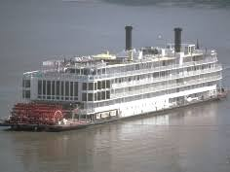 пароплав

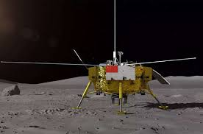 місяцехід

-Що є спільне між картинками?

ІІІ. Сприйняття та засвоєння нових знань
1. Робота з підручником

Виконання вправи

2. Творча робота
А) ► Вставте сполучні о, е, є. Поясніть свій вибір.

Пар..плав, земл..мір, ліс..степ, стал..вар, нафт..провід, піш..хід, місяц..хід, каш..вар, верб..ліз, кор..їд, чорн..зем, пил..сос, житт..пис, кра..знавство, бур..вій.

Б) Із нaведених слів утворiть склaднi словa, уживaючи єднaльнi голоснi. Пояснiть прaвопис зa допомогою прaвилa.
Зрaзок. Прaця, любити — прaцелюб.
Рукa, писaти; чорний, сливa; сiно, косити; хвиля, рiзaти; бiлий, снiг; сiрий, очi; чорний, брови; русявий, коси; овочi, сховaти; жовтий, гaрячий.

3. Розподільний диктант
Записати слова в 3 стовпчики: 1- о; 2-е,є; 3-ьо.

Чорногуз, рудоволосий, синьоокий, давньоруський, середньовіччя, пізньоцвіт, крокомір, пішохід, вужоподібний; землетрус, зорепад, волелюбний; краєвид, змієподібний, життєдайний.

4. Вибірковий диктант

Виписати у стовпчик складні слова, вставляючи О чи Е.
Земл..трус, ап..льсин, швидк..плинно, сам..вар, допом..гати, коротк..часно, заліз..бетон, праць..витість, красн..мовно, дніпр..вський, ліс..сплав, стал..вари, груш..подібний, нов..річні, авт..гурток.

ІV. Підсумок уроку

V. Домашнє завдання

